原位电化学拉曼测试单
注：测试结果通常受样品性质影响，测试不具有指向性，具体结果以实际测试为准！！
下单号： 工程师：
实验具体信息
样品数量 | 1
样品成分以及状态 | PdO/C，粉末状
测试体系类型 | □电催化体系 □锂离子体系 □超级电容器
电化学测试方法 | □GCD □CV □i-t
电解液成分 | 0.1 M KOH
测试电压 | 0.1-1.1 V vs.RHE，测试间隔0.1 V。(具体测试内容请见测试步骤。)
激光器波长 | 633 nm He-Ne 激光器（×50 物镜）
拉曼扫描范围 | 400-2000 cm⁻¹
电化学原位安装理想状况
具体测试步骤（请详细说明） | 1、催化剂墨水制备：  取1 mg PdO/C装入2 ml规格离心管, 加入200微升超纯水，790微升乙醇，10微升5% Nafion。而后将催化剂墨水置于超声机超声2小时，超声过程中超声机需加冰维持超声机水温不超过20℃。（注意：水温务必保持不超过20℃。）  2、工作电极制备：  在原位池电极上滴涂50微升催化剂墨水，室温下晾干，而后继续滴涂催化剂再晾干，重复该过程4次，共滴涂催化剂墨水200微升。（注意：在不影响测试的情况下尽可能多滴涂催化剂。）  3、原位池细节：  涂有催化剂的电极做工作电极，饱和甘汞电极做参比电极，铂丝做对电极。  4、拉曼设备要求：  采用633 nm He-Ne 激光器（×50 物镜）。  5、电化学测试参数要求：  总体要求：在0.1 M KOH电解液中收集测试光谱，电压范围0.1-1.1 V(vs. RHE)，测试电压间隔为0.1 V，每个电位下采用i-t方式采谱。  具体测试步骤：  （1）参比矫正：  在三电极体系下，以0.1 M KOH为电解液，滴有商业铂碳催化剂的玻碳电极为工作电极，铂丝为对电极，饱和甘汞电极为参比电极，测试全程通氢气。首先，电解液通30分钟氢气饱和。接着，电化学工作站电位区间设置为-1.2 V~ -0.6 V，扫速50 mV/s，进行循环CV测试，直到CV曲线完全重合。而后，将扫速降为5 mV/s，在上述电位区间扫一条LSV曲线。电流最接近0的数据点对应的电压数值即为参比电极电位。  至此，参比电极矫正完成，接下来在原位池进行正式测试。  （2）正式测试-催化剂活化测试：  以0.1 M KOH为电解液，滴有PdO/C催化剂的电极为工作电极，铂丝为对电极，饱和甘汞电极为参比电极，测试全程通氧气。（注意：务必保证测试全程通O₂，O₂流速为120~150 ml/min，确保电解液始终处于氧饱和状态，这一点特别重要和关键。）  首先，电解液需通30分钟氧气饱和。接着，在0~1.2 V(vs. RHE)电位区间进行循环CV测试。（注意：电化学工作站上设置的电位测试区间需要根据参比电极电位将0和1.2V(vs.RHE)进行转化。具体转化公式为：电位下限a=0-参比电极电位，电位上限b=1.2-参比电极电位）。  电位区间转换完成以后，在工作站上设置电位区间为a~b，扫速为50 mV/s，进行循环CV测试，直到CV曲线完全重合。（一般10圈CV即可，具体圈数以实际测试为准。）此时催化剂活化过程完成。  （2）正式测试-表面增强原位电化学拉曼光谱测试：  第一步，在开路电压（OCP）下采集拉曼光谱。  第二步，按照1.1 V(vs. RHE)、1.05V(vs. RHE)、1.0V(vs. RHE)、0.95 V(vs. RHE)、0.9 V(vs. RHE)、0.8 V(vs. RHE)、0.6 V(vs. RHE)、0.4 V(vs. RHE)、0.2 V(vs. RHE)的电压顺序采集拉曼光谱。（注意：上述每个测试电位需要依据参比电极电位换算成电化学工作站设置的电位。）在每个电位下采用i-t的方式进行拉曼光谱采集。每次采谱需在i-t曲线稳定运行30秒后开始采谱。  第三步，在开路电压（OCP）下再次采集拉曼光谱。  第四步，按照1.1 V(vs. RHE)、1.0V(vs. RHE)、0.95 V(vs. RHE)、0.9 V(vs. RHE)、0.8 V(vs. RHE)、0.6 V(vs. RHE)、0.4 V(vs. RHE)、0.2 V(vs. RHE)的电压顺序采集拉曼光谱。（注意：上述每个测试电位需要依据参比电极电位换算成电化学工作站设置的电位。）在每个电位下采用i-t的方式进行拉曼光谱采集。每次采谱需在i-t曲线稳定运行30秒后开始采谱。  第五步，在开路电压（OCP）下再次采集拉曼光谱。  上述流程结束后，拉曼光谱测试即可结束。  注意事项：  1、测试用参比电极务必矫正，一定要确保测试过程中电位准确。  2、电化学工作站设置的电位需要依据参比电极将上述RHE下电位进行转换，务必确保电位转换不出错。  3、电解液若采用蠕动泵循环使用，务必确保电解液氧饱和，这一点至关重要。同时，电解液流速需要根据实际测试进行调整，防止流速过大导致反应中间体检测信号弱甚至检测不到以及催化剂脱落。  4、测试过程中，务必时常观察工作电极表面催化剂状态。一旦出现催化剂脱落的情况，务必立即停止测试，重新制工作电极。
预期变化趋势以及需要关注的出峰位置 | 关注出峰位置:  1、600-650 cm⁻¹的Pd²⁺-O峰。该峰就目前理解而言在整个测试过程中始终存在。随着电位的切换，该峰不会消失，仅仅可能会出现峰强度的改变。因此，测试过程中务必格外重视该峰的存在与否，一旦出现该峰消失的情况，对应电位的拉曼光谱必须重新采集，确保数据的可靠性和真实性。同时，关注550 cm⁻¹附近是否有信号峰出现。该信号峰不一定存在，若出现务必增加对应电位拉曼光谱采集数量，确保数据的可复测性。  2、1530 cm⁻¹附近的OOH*峰。该峰是反应关键中间体的信号峰。理论而言从1.2 V(vs. RHE)→0.1 V(vs. RHE)的测试过程中该峰会经历从没有到有然后信号峰强度依次增强的过程。同时，在低电位下该峰一定存在。一旦出现该峰在某个电位消失，而相邻两个电位该峰依旧存在的情况，必定是测试环节出现问题。此时，务必检查设备和工作电极，重新采集该电位的拉曼光谱。
上传附件参考文献部分或效果图 | 参考文献图：  1、600-650 cm⁻¹的Pd²⁺-O峰。  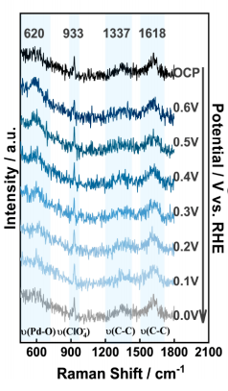  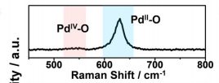  2、1530 cm⁻¹附近的OOH*峰。  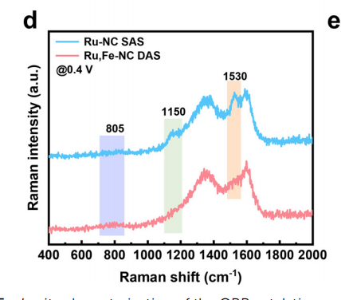
样品是否回收 | 不回收

样品要求：
1，粉末量要求10mg以上；
2，固体/块状样品尺寸要求最小2*2mm，最大不超出5*5cm；
3，液体要求必须无毒无挥发性、无腐蚀性，需要2mL以上的体积量；
4，其他特殊要求请先联系工程师。

